Творческий проект

Название проекта: " Изготовление батарейки в домашних условиях из подручных средств"

Состав проектной группы: Иван Михайлович М.,
учащийся 3-а класса МОУ СШ № 56
Кировского района Волгограда

Руководитель: Боровикова Оксана Викторовна,
учитель начальных классов
МОУ СШ № 56
Кировского района Волгограда

Волгоград 2016
Оглавление
 |  | Стр.
 | Введение............................................................................................ | 3-4
I | Теоретическая часть
1.1. | Что такое батарейка?....................................................................... | 5-6
1.2. | Из истории........................................................................................ | 6
1.3. | Из чего состоит батарейка............................................................... | 7
1.4. | Как работает батарейка.................................................................... | 7
1.5. | Чем вредны использованные батарейки........................................ | 7-8
1.6. | Правильная утилизация................................................................... | 9
1.7. | Способы изготовления батареек в домашних условиях............... | 9
II | Практическая часть
2.1. | Изготовление батарейки из медной проволоки и фольги……… | 10
2.2. | Изготовление батарейки из монет.................................................. | 10-11
III | Заключение....................................................................................... | 12
 | Литература........................................................................................ | 13
 | Приложение 1................................................................................... | 14-15
 | Приложение 2................................................................................... | 16-17

Моя работа посвящена необычным источникам энергии. Мы все прекрасно знаем, что для работы плейера, мобильного телефона, наушников или карманного фонарика нужен источник электрической энергии. В переносных устройствах такой источник – это батарейка. А задумывались вы хотя бы раз над тем, что же такое батарейка, из чего она состоит, какое влияние оказывает на человека и, существуют ли другие заменители источника электрической энергии и, самое главное, можно ли изготовить батарейку в домашних условиях? Данная тема меня очень заинтересовала, поэтому я решил посвятить проект изготовлению необычных источников энергии.
Что же можно отнести к необычным источникам энергии? В исследовательскую работу мы поместили опыт по изготовлению батарейки из медной проволоки, а так жепри помощи монет.
Для того, чтобы разобраться в данной теме, мы поставили перед собой ряд проблемных вопросов, а именно:
- Что такое батарейка? Из чего она состоит? Чем она полезна для человека?
- Почему использованные батарейки вредны для здоровья человека и куда их девать?
- Можно ли изготовить самодельные источники электрического тока?
- Где их можно применить?
-Какова польза от таких самодельных источников тока для человека? Смогут ли самодельные батарейки заменить батарейки фабричного производства?
Если возникает столько проблемных вопросов, значит наша тема, безусловно, актуальна и значима для современного общества. В результате ответов на эти вопросы появился данный проект, тема которого звучит так: "Изготовление батарейки в домашних условиях из подручных средств".
Цель исследования: провести опыты по производству самодельных источников питания.
Задачи работы:
- изучить литературу по теме проекта;
- познакомиться со способами производства самодельных батареек;
- освоить методику их изготовления;
- экспериментально проверить наличие электрического тока в созданных батарейках;
- предоставить видеосъемку по теме проекта;
- выступить с результатами проекта перед одноклассниками.

Объект: электрический ток
Предмет: самодельные батарейки из подручных материалов, монет
Гипотеза: предположим, что дорогие батарейки можно заменить самодельными источниками получения энергии: из медной проволоки и фольги, монетно-энергетическими батарейками
Методы:
- работа с источниками информации,
- наблюдение,
- эксперимент,
- фиксирование результатов.
План работы:
1. Выбор темы проекта, целей, задач, выдвижение гипотезы.
2. Сбор информации.
3. Изготовление батареек.
4. Использование батарейки для работы приборов.
5. Оформление результатов проекта в форме фото- и видеосъемки.
6. Презентация результатов проекта на внеклассном мероприятии перед одноклассниками.
Актуальность исследования: изготовление батареек интересное и увлекательное занятие и, пожалуй, самое доступное и недорогое для большинства юных исследователей, безопасное для тех, кто проводит эксперименты дома. Тщательная подготовка и выполнение оттачивают навыки в умении правильно организовывать план своей работы. Электричество стало неотъемлемой частью жизни современного человека и общества в целом и проблема загрязнения окружающей среды в наше время является первостепенной, потому использование экологически безопасных и выгодных самодельных заменителей электрического тока становится актуальным .
Практическая значимостьпроекта состоит в том, что батарейки из подручных материалов, монет можно использовать дома или на даче для подсветки. Полученные нами результаты о живой природе можно продемонстрировать на уроках «окружающего мира», а знания об электрическом токе пригодятся в дальнейшей учебе.
Теоретическая часть.

В повседневной жизни мы часто сталкиваемся с таким понятием как «электричество». Что же такое электричество, всегда ли люди знали о нём?
Без электричества представить нашу современную жизнь практически невозможно. Скажите, как можно обойтись без освещения и тепла, без электродвигателя и телефона, без компьютера и телевизора? Электричество настолько глубоко проникло в нашу жизнь, что мы порой и не задумываемся, что это за волшебник помогает нам в работе.
Этот волшебник – электричество. В чём же заключается суть электричества? Суть электричества сводится к тому, что поток заряженных частиц движется по проводнику (проводник – это вещество, способное проводить электрический ток) в замкнутой цепи от источника тока к потребителю. Двигаясь, поток частиц выполняют определённую работу.
Это явление называется «электрический ток». Силу электрического тока можно измерить. Единица измерения силы тока — Ампер, получила своё название в честь французского ученого, который первым исследовал свойства тока. Имя ученого-физика – Андре Ампер.
Открытие электрического тока и других новшеств, связанных с ним, можно отнести к периоду: конец девятнадцатого — начало двадцатого века. Но наблюдали первые электрические явления люди ещё в пятом веке до нашей эры. Они замечали, что потёртый мехом или шерстью кусок янтаря притягивает к себе лёгкие тела, например, пылинки. Древние греки даже научились использовать это явление – для удаления пыли с дорогих одежд. Ещё они заметили, что если сухие волосы расчесать янтарным гребнем, они встают, отталкиваясь друг от друга.
Электричество – это наш друг. Оно помогает нам во всём. Утром мы включаем свет, электрический чайник. Ставим подогревать пищу в микроволновую печь. Пользуемся лифтом. Едем в трамвае, разговариваем по сотовому телефону. Трудимся на промышленных предприятиях, в банках и больницах, на полях и в мастерских, учимся в школе, где тепло и светло. И везде «работает» электричество.
Наиболее часто встречающимся в повседневной жизни источником электричества является батарейка.

Что такое батарейка
Батарейка– это удобное хранилище электричества, которое может быть использовано для обеспечения энергией переносных устройств. Некоторые батарейки предназначены для одноразового использования, другие можно перезаряжать.
Батаре́йками называются небольшие устройства, которые снабжают электроэнергией различные приборы, детские игрушки и т. п.
Из истории
Первый химический источник электрического тока был изобретен случайно, в конце 17 века итальянским ученым ЛуиджиГальвани. На самом деле целью Гальвани был совсем не поиск новых источников энергии, а исследование реакции подопытных животных на разные внешние воздействия. В частности, явление возникновения и протекания тока было обнаружено при присоединении полосок из двух разных металлов к мышце лягушачьей лапки.
Теоретическое объяснение наблюдаемому процессу Гальвани разработал неверное, однако его опыты стали основой исследований другого итальянского учёного Алессандро Вольта, который собственно и сформулировал главную идею изобретения — причиной возникновения электрического тока является химическая реакция, в которой принимают участие пластинки металлов.
Начало промышленного производства первичных химических источников тока было заложено в 1865 г. французом Ж. Л. Лекланше . Сегодня производится множество разных типов элементов питания, некоторые из которых были разработаны еще в 19-ом веке, а другие едва отметили десятилетие. Такое разнообразие объясняется тем, что каждая технология имеет свои сильные стороны.
Первыми серийно выпускаемыми элементами питания стали сухие батарейки. В общем, "говорим батарейка, подразумеваем – сухой элемент". Объясняется такая популярность, во-первых, их дешевизной, а во-вторых, тем, что этим именем называют сразу три разных химических системы: хлорно-цинковые, щелочные и марганцево-цинковые батареи. Их имена дают представление о химических системах, на базе которых они созданы.

Из чего состоит батарейка
Любая батарея состоит из трёх основных элементов – двух электродов, называемых анодом и катодом, и электролита находящегося между ними. Возникновение электрического тока – это побочный результат окислительно-восстановительной реакции идущей между электродами. Выходной ток, напряжение и другие параметры батареи зависят от выбранных материалов анода, катода и электролита, а также конструкции самой батареи. Все батареи можно разделить на два больших класса – первичные и вторичные.
Как работает батарейка
Батарейки бывают разнообразной формы и размеров. Некоторые – маленькие, как таблетка. Некоторые – величиной с холодильник. Но все они работают по одному принципу. В них создается электрический заряд в результате реакции между двумя химическими веществами, в ходе которой электроны передаются от одного из них другому.
Цинк – отрицательный полюс. А медь – положительный полюс. Когда в цепи есть светодиод, то электрический ток вызывает его свечение.
Чем вредны использованные батарейки
Батарейки — это химические устройства, элементы которых вступают в реакцию, давая на выходе электричество, которым мы и пользуемся. Элементы эти, в основном, токсичны и опасны:
- свинец (накапливается в организме, поражая почки, нервную систему, костные ткани)
- кадмий (вредит легким и почкам)
- ртуть (поражает мозг и нервную систему)
- никель и цинк (могут вызывать дерматит)
- щелочи (прожигают слизистые оболочки и кожу) и другие.
Со временем металлическое покрытие батарейки разрушается от коррозии, и тяжелые металлы попадают в почву и грунтовые воды, откуда уже недалеко и до рек, озер и прочих водоемов, используемых для питьевого водоснабжения.
Ртуть — один из самых опасных и токсичных металлов, имеет свойство накапливаться в тканях живых организмов и может попасть в организм человека как непосредственно из воды, так и при употреблении в пищу продуктов, приготовленных из отравленных растений или животных. А если батарейку сожгут на мусоросжигательном заводе, то все содержащиеся в ней токсичные материалы попадут в атмосферу .
С другой стороны, материалы, из которых сделана батарейка, это ценный ресурс: существуют технологии, которые позволяют извлечь из использованной батарейки все металлы и заново пустить их в дело – использовать в металлургии или для производства новых батареек.
По статистике, каждая семья ежегодно выбрасывает до 500 грамм использованных элементов питания. Суммарно в области набирается 2-3 тысячи тонн батареек. В Соединенных Штатах американцы ежегодно покупают почти три миллиарда различных батареек, и около 180 тысяч тонн этих батареек в итоге попадают на свалки по всей стране. Трудно представить, какой наносится вред экологии в глобальном масштабе.
По утверждению сотрудников Государственного Биологического Музея им. К. А. Тимирязева, одна выброшенная пальчиковая батарейка загрязняет около 20 кв.м. земли.
Правильная утилизация
Что может сделать каждый из нас? В первую очередь, это сдавать батарейки в редкие, но существующие пункты приема. Также периодически проводятся акции, в ходе которых активисты собирают у населения батарейки, после чего сами сдают их.Хранить дома не рекомендуется, так как происходит выделение опасных веществ в воздух. По правилам, их необходимо утилизировать на специальных предприятиях. Хотя удовольствие это не из дешевых, в развитых странах процесс сбора использованных батарей от населения и последующей грамотной утилизации хорошо налажен. Так, во многих странах Евросоюза, в Канаде и США пункты по приему батареек есть повсюду. В Нью-Йорке, например, выбрасывать батарейки в мусор запрещено законом. А производители и крупные магазины, продающие элементы питания, обязаны обеспечивать сбор использованных батарей — иначе может последовать штраф размером до $5000. В Японии, говорят, батарейки собирают и хранят до тех времен, пока не изобретена оптимальная технология переработки.
А что же у нас?Сейчас утилизациябатареек в России – головная боль не их производителей, а муниципальных властей.
Батарейки – это единственный вид бытовых отходов, который в России никак не перерабатывается, и наша с вами задача – добиться, чтобы в стране, наконец, появилась такая отрасль.
Всем желающим сдать батарейки сейчас: рекомендуем пока хранить их у себя, в плотно закрытой пластиковой бутылке в сухом, прохладном месте, не на солнце, подальше от детей и т.д., что называется «до лучших времен», которые, как мы надеемся, могут наступить уже в ближайшие три года.
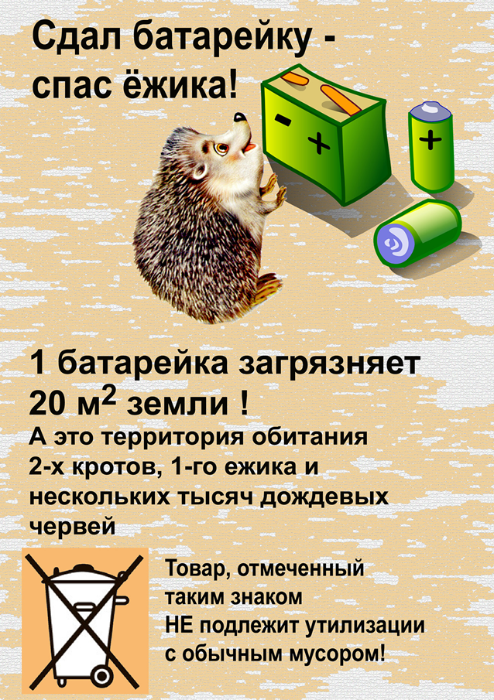
Если мы начнем покупать меньше батареек, станем более рационально их использовать (батарейки из фотоаппаратов и прочих энергоемких устройств могут еще долгое время работать в пультах телевизоров или в часах), перейдем на аккумуляторы, компании будут вынуждены пойти нам навстречу и начать принимать батарейки на переработку.

Способы изготовления батареек в домашних условиях
В интернете я нашел несколько способов сбора батареек:
- из медной проволоки и алюминиевой фольги;
- из медных монет;
- из медной проволоки и лимона (или других кислых фруктов).
Все эти способы создания батарейки работают по следующему принципу: алюминиевая фольга при погружении в солевой раствор начинает окисляться и приобретает отрицательный заряд. А на меди образуется, в свою очередь, положительный заряд. В результате между ними создается напряжение.

Практическая часть
Изготовление батарейки из медной проволоки и фольги

Для изготовления батарейки нам потребовалось:
- 4 медные проволоки
- 3 стеклянных стакана
- насыщенный соляной раствор
- алюминиевая фольга
- клейкая лента (скотч)
- будильник
- калькулятор

1. Мы взяли медные проволоки и зачистили у них концы. У трех проволок замотали концы фольгой.
2. К каждому стакану клейкой лентой прикрепили проволоку.
3. В каждый стакан налили насыщенный солевой раствор.
4. Подключили к крайним концам проволоки измеритель напряжения. Он показал напряжение 2 вольта. Получилась батарейка!( Приложение №1)
Мы решили проверить, можно ли использовать нашу батарейку для работы, например, будильника. Подключили ее и обнаружили, что часы «затикали», стрелка будильника сдвинулась с места, но сразу же остановилась. Мы сделали вывод, что данного напряжения недостаточно для работы будильника. Попробовали подключить батарейку к калькулятору и он заработал. ( Приложение №1)

Изготовление батарейки из монет
Нам потребовались следующие материалы:
- 3 монеты достоинством 10 рублей
- теплый раствор соли
- керамическое блюдце
- ножницы
- 2 провода
- алюминиевая фольга
- бумажная салфетка
- клеящаяся лента(скотч)
1. Зачистили концы проводов.
2. Вырезали 3 кружочка из фольги (размером с монету) и 3 кружочка из салфетки.
3. Один конец провода прикрепили скотчем к монете, а другой к кружочку из фольги.
4. Положили конец провода с фольгой в блюдце, на него - круг из салфетки, пропитанный соляным раствором, сверху накрыли монетой. И так три слоя.( Приложение 2)
5. Подсоединили измеритель напряжения. Прибор показал напряжение полтора вольта. Батарейка готова.
Попробовали использовать нашу батарейку для работы калькулятора. Калькулятор заработал.( Приложение 2)

Заключение
В процессе нашего исследованиямы изучили необходимую литературу, проанализировали опыт учёных – новаторов; провели собственные опыты по изготовлению самодельных батареек. В результате опытов мы выяснили, что любую фабричную батарейку можно заменить другим источником получения энергии. В качестве такого источника мы использовали монеты, медные проволоки и алюминиевую фольгу. Цель нашего исследования достигнута: мы получили живой ток при помощи изготовления самодельных батареек. Гипотеза нашего исследования подтвердилась частично: батарейки из монет и проволоки могут быть заменителем электрического тока, но на довольно не продолжительное время и не для всех приборов. Но с точки зрения экологии ,наша гипотеза подтверждается, т.к. фабричные батарейки очень токсичны, их нельзя просто выбрасывать, необходима специальная утилизация батареек, а пунктов приёма по России очень мало. Наши батарейки совершенно безопасны для здоровья. На все заявленные нами во введении проблемные вопросы мы нашли ответы и представили их в теоретической части. Полученные нами результаты о живой природе можно продемонстрировать на уроках «окружающего мира», а знания об электрическом токе пригодятся в дальнейшей учебе.
Конечно, пока не будет принято в правительстве постановление об обязательной утилизации батареек, пока не начнут стоить специальные заводы по их переработке, пока не будут выделяться государством средства на такие проекты, мы мало что можем сделать. Но для поддержания экологического состояния окружающей среды, для сохранения здоровья человека нужно рассматривать любые всевозможные способы. Мы предлагаем:
- рассмотреть другие способы изготовления батареек и выпустить брошюру по данному материалу;
- проводить классные часы о пользе и вреде батареек, а также, мастер-классы по изготовлению самодельных батареек из подручных материалов;
- проводить акции по утилизации использованных батареек; установить специальный контейнер в подъезде нашего дома для сбора использованных батареек;

Список использованных источников информации

Литература:
1. Энциклопедический словарь юного физика. -М.: Педагогика, 1991г
2. Энциклопедии «История открытий» серии «Росмэн».
3. Карл Снайдер. Необычная химия обычных вещей (3-е изд.), 1998 .

Интернет - ресурсы:
1. http://www.wikipedia.org
2. http://dev.planetseed.com/ru/node/28491
3. http://gadgetforgeek.com.ua/sdelat-gadget-svoimi-rukami-fruktovye-chasy
4. http://obozrevatel.com

Приложение1.
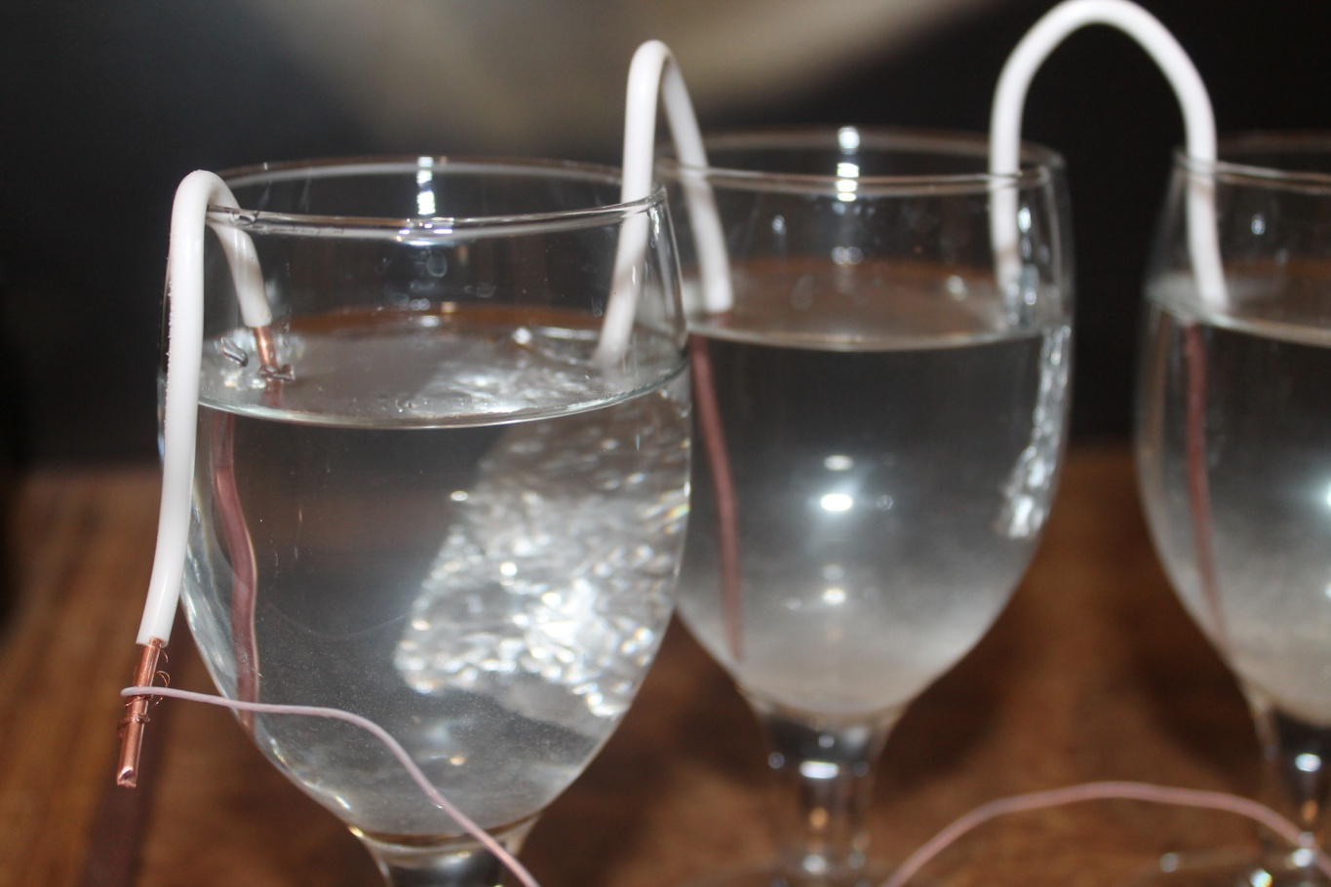

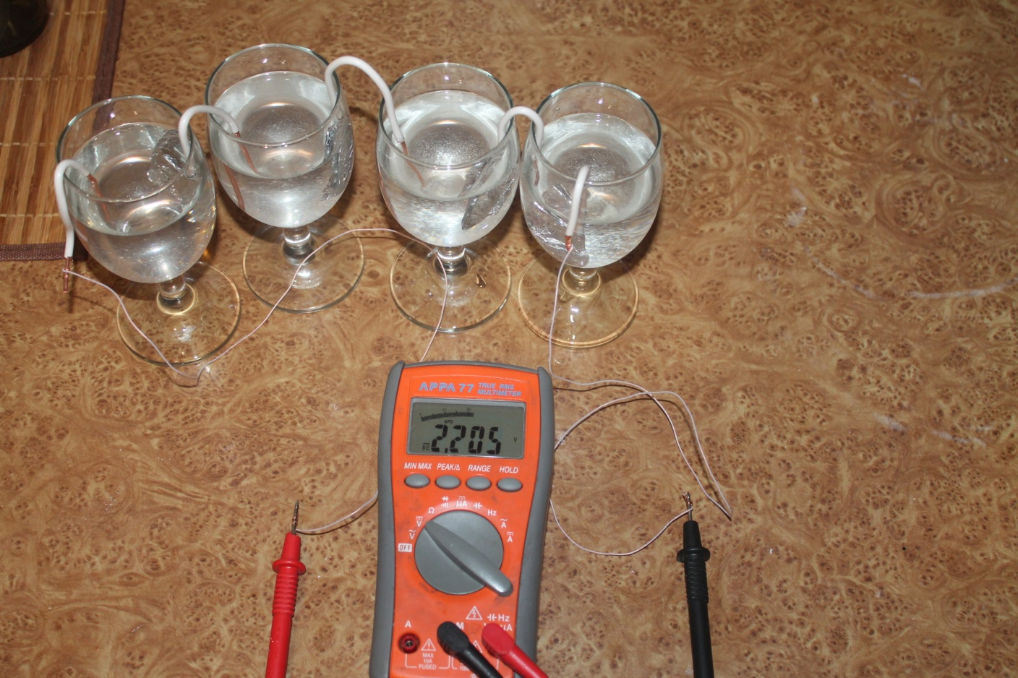

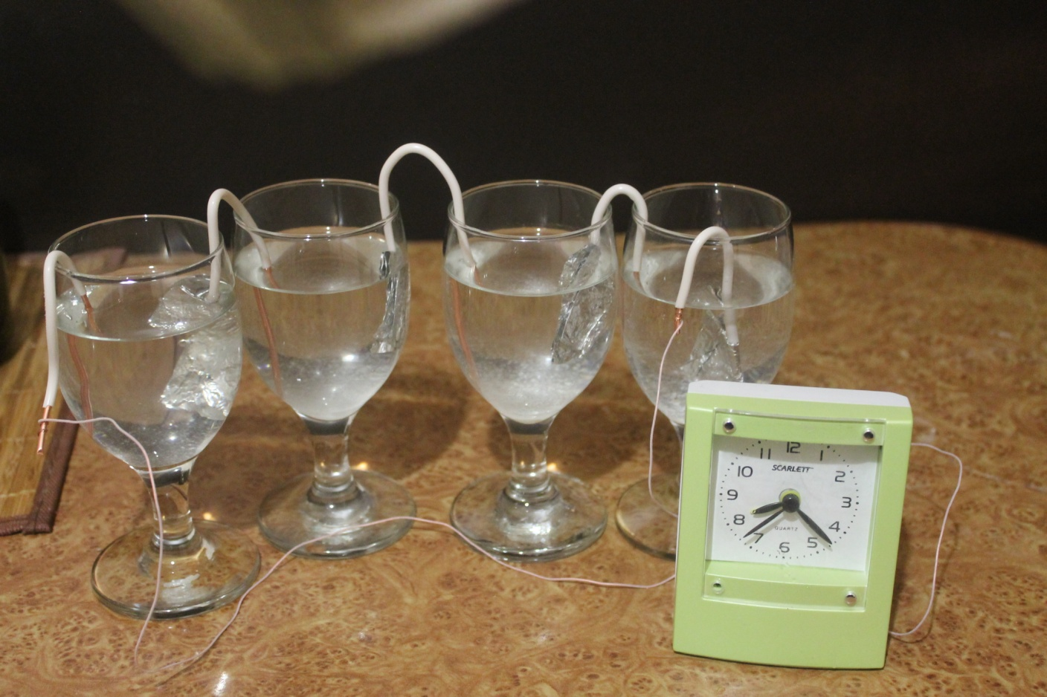

Приложение 2.
